Мастер-класс "Крокусы"
(Акимова О.Б., воспитатель МБДОУ ЦРР д/с№4 «Сказка» г. Протвино)

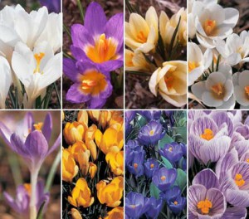

Показал сегодня фокус И родная мать-природа
Мне цветочек ранний – крокус! Принесли весны звоночек –
Шла я утром по тропинке – Васильковый лепесточек!
Словно в сказочной картинке Подожду совсем немного,
Виден из земли росточек! И цветам другим дорога
А на нём – цветет цветочек! Будет с радостью открыта!
Очень рада, что погода А зима – на год забыта! (Селиванова С.)

Прародитель садовых крокусов - дикий крокус, или шафран. Название цветка происходит от греческого слова ‘kroke’ – нить, так как высушенные столбики (рыльца) крокусов напоминают нити волокна. Раньше из пыльцы этих растений делали желтую краску, поэтому второе название крокуса — шафран, происходит от арабского ’sepheran’ – желтый.
"Закрыв глаза, представь себе благородный шафран, и тогда ты увидишь все: благородную синеву неба, загадочную желтую луну, розовую утреннюю зарю и лилово-красные сумерки", - гласит старинная восточная легенда.
В природе существует множество видов крокусов, среди которых есть и желтые, и ярко-синие с пурпурными полосками, и розоватые. Недаром эти цветы называют "детьми радуги": по одной из легенд, они появились на свет в тот день, когда в небе после холодного весеннего дождя встретились солнце и радуга, наполнившие лепестки крокусов силой и окрасившие их в яркие цвета. Эти удивительно нежные и симпатичные цветы высотой не более 20 см с узколинейными темно-зелеными листьями и колокольчато-воронковидными чашечками, которые появляются прямо из луковицы. Лепестки, словно сотканные из шелка, поражают воображение множеством сложных оттеночных переливов, контрастных штрихов и жилок, разной окраской внутренней и наружней стороны.
Чтобы порадовать себя и окружающих, давайте изготовим самостоятельно эти удивительные весенние первоцветы. Перед вами миниатюрная композиция.
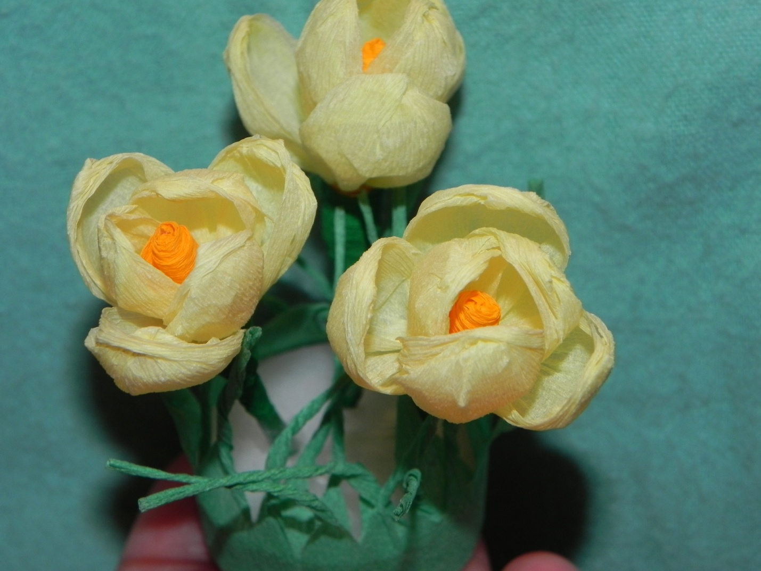

Необходимый материал:
полоски шириной 1,5-2см., длиной 7-8см (из креп-бумаги или бумажных салфеток) для изготовления лепестков крокуса; широкие полоски зеленого цвета (из креп-бумаги) для изготовления травы; узкие полоски желтого и зеленого цвета для изготовления сердцевины крокуса и стебля; плоские свечи; ножницы; нитки или скотч; зубочистки.

Порядок работы:
- Для того, чтобы сделать сердцевину крокусу, надо накрутить на один конец зубочистки желтую полоску, сложенную пополам (край закрепить ниткой или скотчем).
- Изготовим 6 лепестков для одного крокуса. Для этого посередине скручиваем каждую полоску в бантик. Затем складываем скрученную полоску пополам и большими пальцами рук выгибаем середину лепесточка от центра к краю, придавая лепесточку выпуклую форму.
- Крепим сначала три лепестка на приготовленную заранее зубочистку с сердцевиной, затем сверху со смещением крепим следующие три лепестка и обматываем ниткой или скотчем.
- Обматываем стебель крокуса узкой зеленой полоской, оставляя острый кончик свободным.
- Так мастерим три крокуса и вставляем их в воск свечи.
- Приступим к изготовлению листьев. Надрежем широкую зеленую полоску зубчиками (в виде расчески), оставляя у края 1-1,5см недорезанной ( высота свечки). Теперь каждый зубчик пальцами скрутить в тонкий листик-травинку. Приклеить полоску с листьями на торец свечки по кругу.

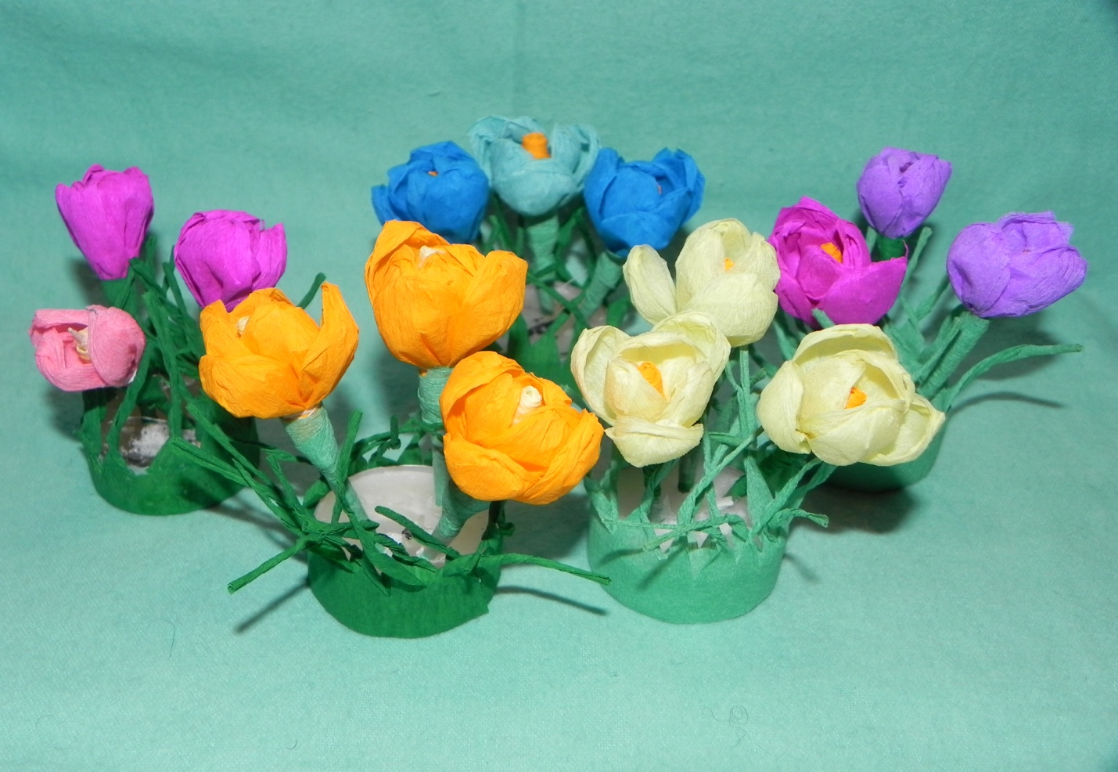

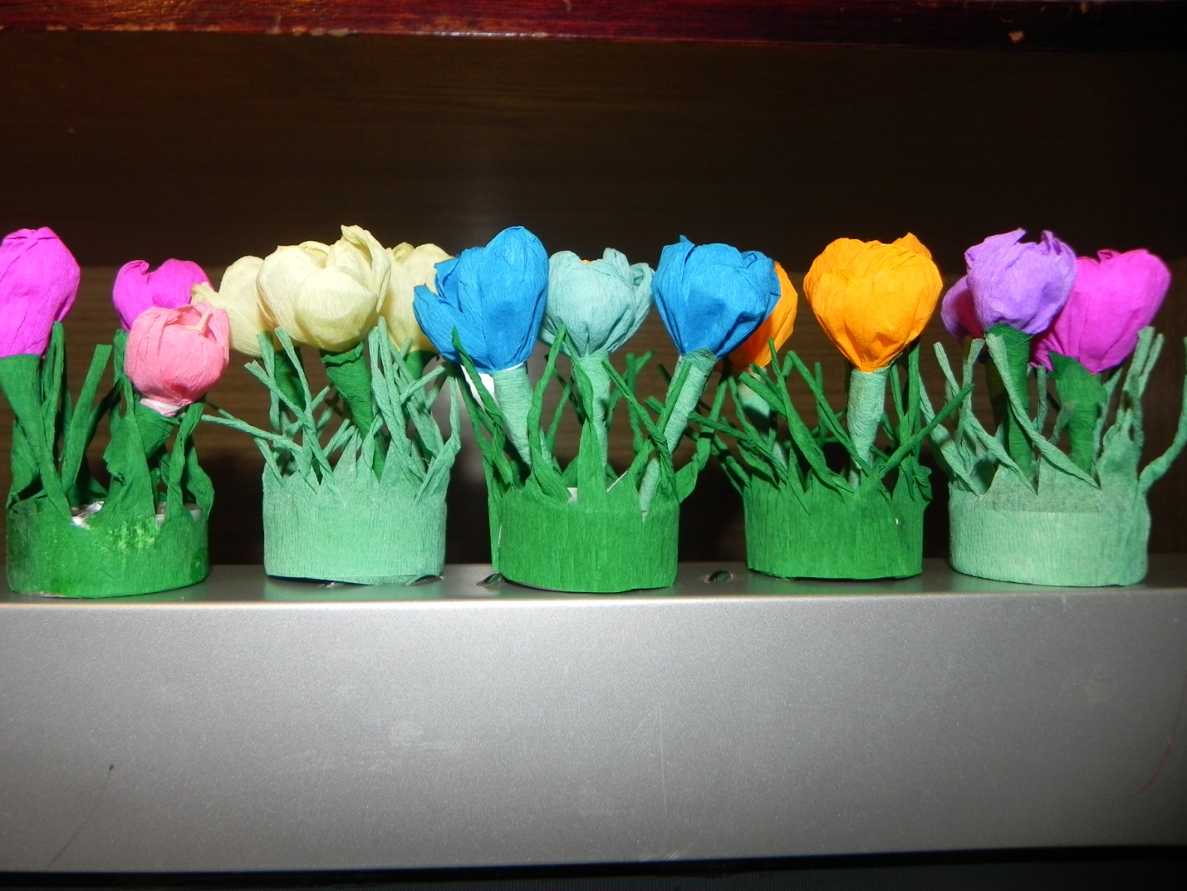

Изготовленные разноцветные крокусы можно собрать вместе, получится замечательный весенний букет.

